

NUMER SPECJALNY 11/2022/2023

POŚWIĘCONY: WIOSNIE, a przygotowany przez uczniów klas VIII.

**Wiosna cieplejszy wieje wiatr**  
Wiosna znów nam ubyło lat  
Wiosna, Wiosna wkoło rozkwitły bzy………. śpiewa zespół SKALDOWIE:

<https://www.google.com/search?gs_ssp=eJzj4tVP1zc0TDbOLbTIMso2YPRSL85OzEnJL89MVSjPzC_OS1RIzkwtyEnNKq6qBIqkZoHEE0uKABI4E-U&q=skaldowie+wiosna+cieplejszy+wieje+wiatr&rlz=1C1GCEU_plPL874PL874&oq=skaldowie+wiosna&aqs=chrome.3.0i355i512j46i512j0i512j46i512j0i512j0i22i30l5.12855j0j15&sourceid=chrome&ie=UTF-8>

**Ale dzisiaj o WIOŚNIE po angielsku**

Spring is one of the four seasons.

The four seasons are Fall, Winter, Spring, and Summer.

Spring is the season that is in between Winter and Summer.

Spring is a symbol of rebirth.

Many things happen during the spring season:

- springtime flowers begin to bloom,

- days start to get longer,

- the temperature starts to rise,

- people come outside and do fun activities again

Spring begins on March 21st or 22nd. The first day of Spring is called the Vernal Equinox (równonoc wiosenna). Vernal is Latin for Spring. Equinox is Latin for Equal Days. On the first day of Spring, the sunrise and sunset are about 12 hours apart, everywhere on the Earth and the hours of daylight and night are almost equal.

Spring is almost here! Check, if you know some spring vocabulary!

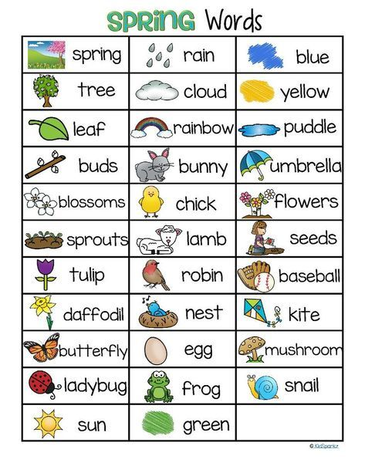

Słówka, słówka…. Jak się ich uczyć i nauczyć?

**Podobno są skuteczne metody.**

**Przeczytajcie artykuł i sprawdźcie, czy to prawda!**

<https://wagarowicze.pl/40-sposobow-skutecznej-nauki-slowek/>

Pozdrawiamy! Zespół Redakcyjny.